

UNIVERZITET U NIŠU

ELEKTRONSKI FAKULTET

REPLIKACIJA PODATAKA I VISOKA DOSTUPNOST U CLICKHOUSE SISTEMU

Seminarski rad
Smer: Računarstvo i informatika
Modul: Softversko inženjerstvo

Student: | Mentor:
Anja Tonsa Milovanović, br. ind. 1815 | Prof. dr Aleksandar Stanimirović

Niš, maj 2026. godine

Sadržaj
1. Uvod 3
2. Replikacija u ClickHouse bazi podataka 4
2.1. ReplicatedMergeTree 4
2.2. Koordinacija replika - ClickHouse Keeper 5
2.2.1. Raft algoritam 6
2.2.2. Topologija Keeper klastera 6
2.2.3. ClickHouse Keeper vs Apache ZooKeeper 6
2.3. Tok replikacije 7
4. Mehanizmi resinhronizacije 8
4.1. Replikacioni log 8
4.2. Tok resinhronizacije 8
4.3. Merenje zaostajanja 8
4.4. Read-only mod vs. potpuno nedostupna replika 8
5. Konzistentnost i dostupnost 10
5.1. Asinhrona replikacija 10
5.2. Quorum inserts 10
5.3. Trade-off u praksi 10
6. Distribuirana arhitektura i sharding 12
6.1. Shard vs replika 12
6.2 Distributed engine 12
6.3 Sharding ključ i distribucija podataka 12
6.4 Koordinator upita i parcijalni rezultati 13
7. Studija slučaja 14
7.1. Osnovna replikacija 15
7.2. Pad replike i resinhronizacija 16
7.3. Quorum inserts nasuprot asinhronoj replikaciji 17
7.4. Distribuirani upiti i sharding 18
7.5. Pad Keeper čvora i Raft kvorum 19
8. Zaključak 20
9. Literatura 21

1. Uvod

Savremeni informacioni sistemi u velikoj meri zavise od pouzdanog rada baza podataka, jer se u njima skladište i obrađuju velike količine podataka neophodnih za funkcionisanje aplikacija i poslovnih procesa. U distribuiranim sistemima, kao što su analitičke baze podataka, kontinuitet rada i dostupnost podataka predstavljaju jedan od najvažnijih zahteva.
Međutim, tokom rada sistema mogu nastati različiti problemi koji dovode do prekida rada baze podataka ili gubitka podataka. Jedan od najčešćih problema jeste pad serverskog čvora, koji može doći usled hardverskih kvarova, nestanka električne energije ili softverskih grešaka. Pored toga, otkazivanje diska može izazvati oštećenje ili potpuni gubitak podataka koji su na njemu skladišteni. Problemi mogu nastati i usled prekida mrežne komunikacije, kada pojedini čvorovi u distribuiranom sistemu više ne mogu međusobno da razmenjuju podatke, a u najtežim slučajevima dolazi do prestanka rada same baze podataka.
Posledice ovakvih problema mogu biti veoma ozbiljne. Gubitak podataka može dovesti do nemogućnosti oporavka važnih poslovnih informacija, dok prekid rada sistema uzrokuje nedostupnost aplikacija korisnicima. Vreme tokom kog sistem nije dostupan može izazvati finansijske gubitke, prekid poslovnih procesa i smanjenje pouzdanja korisnika u sistem. Zbog toga je neophodno obezbediti mehanizme koji omogućavaju brz oporavak sistema i nastavak rada nakon pojave greške ili otkaza.
Za razliku od klasičnih OLTP sistema koji replikaciju tretiraju kao sekundarni mehanizam, u ClickHouse-u su replikacija i distribuirana arhitektura ugrađeni direktno u engine tabela. Ovaj rad istražuje kako ClickHouse postiže visoku dostupnost kroz replikaciju podataka na nivou tabele, koordinacije pomoću Keeper servisa i horizontalnog sharding. U poglavljima 2, 3, 4, 5 i 6 se nalaze teorijske osnovne koje se redom bave temama replikacije, mehanizmima resinhronizacije, distribuirane arhitekture i sharding-a. Poglavlje 7 sadrži studiju slučaja u kojoj se svaki koncept direktno demonstrira na realnom klasteru.

2. Replikacija u ClickHouse bazi podataka

ClickHouse fizički čuva podatke u okviru data parts. Kada je potrebno upisati podatke, ClickHouse ne upisuje podatke direktno u postojeću strukturu već kreira novi direktorijum na disku koji predstavlja jedan nepromenljivi data part. Svaki data part sadrži kolone čuvane u zasebnim datotekama (jedna datoteka po koloni), indeksne strukture i metapodatke. U pozadini, ClickHouse periodično spaja manje data parts u veće kroz merge proces. Ovakva arhitektura je pogodna za replikaciju, umesto replikacije pojedinačnih redova, replike razmenjuju cele data parts, što je značajno efikasnije za analitičke sisteme gde se podaci upisuju u velikim batch-evima.

ClickHouse koristi mehanizam replikacije koji se fundamentalno razlikuje od replikacije u OLTP bazama podataka. Replikacija u ClickHouse-u je asinhronog, multi-master karaktera. Asinhrona replikacija omogućava visoke performanse upisa, jer server ne mora da čeka potvrdu svih replika pre završetka INSERT operacije. Svaka replika može da prihvata upise, a sinhronizacija se odvija u pozadini posredstvom koordinacionog servisa.

Koordinacioni servis ne čuva same podatke, već informacije o operacijama koje treba izvršiti. Svaka replika prati red operacija (replication log) i na osnovu njega preuzima ili kreira odgovarajuće data parts lokalno. Ovakav pristup omogućava jednostavan oporavak replike nakon otkaza. Ukoliko replika privremeno postane nedostupna, po ponovnom pokretanju može da pročita propuštene operacije iz koordinacionog servisa i automatski sinhronizuje nedostajuće data parts.

Replikacija funkcioniše na nivou pojedinačne tabele, a ne na nivou celog servera, koji može istovremeno da skladišti i replikovane i nereplikovane tabele. Takođe replikacija ne zavisi od sharding-a, već svaki shard ima sopstvenu, nezavisnu replikaciju.

2.1. ReplicatedMergeTree

U ClickHouse sistemu replikacija je podržana samo za tabele iz ReplicatedMergeTree familije:
- ReplicatedMergeTree,
- ReplicatedSummingMergeTree,
- ReplicatedAggregatingMergeTree
- ReplicatedCollapsingMergeTree.

Ključna razlika između MergeTree i ReplicatedMergeTree je u tome što replicirana verzija pri svakoj operaciji (INSERT, MERGE, MUTATION) upisuje zapis u koordinacioni servis. Ostale replike iste tabele prate taj log i izvršavaju iste operacije lokalno. Na ovaj način sve replike konvergiraju ka identičnom stanju, iako svaka radi nezavisno. [1]

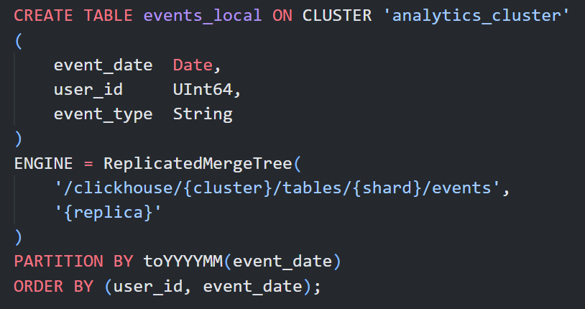
Slika 1. Šema kreiranja tabele sa omogućenom replikacijom

Kao što je na slici 1 prikazano, tabela se kreira sa 2 obavezna argumenta. Prvi argument je jedinstveni identifikator unutar klastera (odnosno putanja u ClickHouse Keeper-u), a drugi je jedinstveni identifikator konkretnog čvora (odnosno ime replike). Putanja u Keeper-u predstavlja adresu prostora za koordinaciju koji deli sve replike jedne tabele. Sve replike koje imaju istu putanju smatraju se kopijama iste tabele i međusobno se sinhronizuju. Odatle slede dva pravila:
- Sve replike iste tabele moraju imati identičnu putanju i različita imena replika.
- Dve različite tabele nikada ne smeju deliti istu putanju.

U praksi se za putanju koriste makroi ({cluster}, {shard}, {replica}) koji se automatski zamenjuju vrednostima specifičnim za svaki čvor, što omogućava izvršavanje identičnog DDL upita na celom klasteru i garantuje jedinstvenost prve putanje.

2.2. Koordinacija replika - ClickHouse Keeper

Mehanizam replikacije zahteva pouzdanu koordinaciju između replika kako bi sve operacije bile izvršene u pravilnom redosledu i kako bi se održala konzistentnost sistema. U ClickHouse-u ovu ulogu ima ClickHouse Keeper, koji predstavlja centralni koordinacioni servis zadužen za upravljanje replikama i sinhronizaciju operacija između čvorova. ClickHouse Keeper je koordinacioni servis napisan u C++ jeziku, koji je direktno ugrađen u ClickHouse i služi za skladištenje meta-informacija o replikama. Ne služi za prenošenje samih podataka, taj proces se obavlja direktno između čvorova, već samo koordiniše replikama i pruža instrukcije odakle koja replika može da preuzme podatke. [2]

Osnovne funkcije koje Keeper obavlja su:
- čuvanje metapodataka o replikama,
- praćenje stanja čvorova u clusteru,
- koordinacija sinhronizacije podataka,
- detekcija otkaza čvora,
- sprečavanje konflikata između replika.

Keeper za svaku repliciranu tabelu čuva:
- log svih operacija (INSERT, MERGE, MUTATION) - /clickhouse/tables/{shard}/{table}/log/
- stanje svake replike, pokazivač na poziciju u logu do koje je replika stigla - /clickhouse/tables/{shard}/{table}/replicas/{name}/
- hash blokova za deduplikaciju - /clickhouse/tables/{shard}/{table}/blocks/
- kvorum status za aktivne inserte - /clickhouse/tables/{shard}/{table}/quorum/

2.2.1. Raft algoritam

Za postizanje konsenzusa među replikama Keeper koristi Raft algoritam. Ovaj algoritam garantuje da u svakom trenutku postoji tačno jedan lider koji prihvata sve zahteve za pisanje. Neka odluka se smatra donesenom kada je potvrdi većina čvorova, odnosno kvorum.

Čvor može biti u 3 stanja: follower, candidate, leader. Svi čvorovi počinju u follower stanju. Kada lider postane nedostupan ili još uvek nije izabran, preostali čvorovi detektuju to kroz izostanak heartbeat poruka i pokreću leader election proces. Election timeout definiše vreme koje follower čeka dok ne postane candidate. Ovo je obično random vreme između 150 ms i 300 ms. Kada istekne election timeout follower postaje candidate i započinje novi proces izbora. Traženjem glasova od ostalih postaje novi leader ako je on prvi koji dobije glasove od većine. Ceo proces obično traje nekoliko sekundi. Sve promene u sistemu se sada detektuju kroz leader čvor.
U fazi normalnog rada, leader prima zahteve, upisuje ih u svoj log i šalje ostalim čvorovima. Čvor potvrđuje upis tek kada ga upiše u svoj lokalni log. Kada leader dobije potvrde od većine čvorova da su upisali operaciju u svoj lokalni log, izvršava operaciju lokalno i šalje svim čvorovima poruku da je operacija committed. Ovaj proces se naziva log replication. [3]

2.2.2. Topologija Keeper klastera

Keeper zahteva neparan broj čvorova da bi mogao da postigne kvorum po Raft algoritmu. Za klaster od N čvorova, maksimalan broj otkaza koji se može tolerisati je ⌊N/2⌋. Tako da su preporučene topologije za produkciju 1, 3, ili 5 čvorova. Topologija sa jednim čvorom se koristi isključivo za razvoj i testiranje jer ne omogućava toleranciju grešaka. Standardna produkciona konfiguracija je topologija sa 3 čvora koja omogućava toleranciju pada jednog čvora. Postoji mogućnost da se obezbedi topologija sa 5 čvorova za okruženja sa višim zahtevima dostupnosti, gde može biti tolerisano dva pada, ali latencija pisanja može biti nešto veća.

2.2.3. ClickHouse Keeper vs Apache ZooKeeper

Za koordinaciju replika u ClickHouse sistemu se ranije koristio Apache ZooKeeper, dok je ClickHouse Keeper napravljen kao zamena optimizovana baš za ClickHouse. Obe implementacije koriste ZooKeeper wire protokol komunikacije, ali se razlikuju u implementacionim detaljima:
- ZooKeeper je napisan u Javi, dok je ClickHouse Keeper napisan u C++ jeziku.
- ZooKeeper koristi ZooKeeper Atomic Broadcast (ZAB) kao konsenzus algoritam, dok ClickHouse Keeper koristi Raft algoritam.
- Keeper koristi ZSTD kompresiju za snapshot-e, koja je kod ZooKeeper-a slabija.
- Keeper ima manju potrošnju memorije bez JVM overhead-a u odnosu na ZooKeeper.
- Keeper se direktno integriše u ClickHouse binarnu datoteku što pojednostavljuje deployment, dok se ZooKeeper integriše kao poseban servis.
- Oporavak nakon pada je mnogo brži kod Keeper-a nego kod ZooKeeper-a. [4]

2.3. Tok replikacije

Kada klijent pošalje INSERT odvija se sledeći niz događaja:
- Replika koja prima upit upisuje podatke lokalno kao novi data part i kreira log unos u Keeper-u.
- Ostale replike detektuju novi log unos posmatranjem Keeper-a i preuzimaju data part direktno od izvorne replike putem HTTP-a.
- Svaki preuzeti data part se verifikuje checksum-om pre nego što se prihvati kao validan.
- Ako replika zaostane, ClickHouse automatski preuzima nedostajuće data parts od aktivnih replika.

Slika 2. Primer upita nad system.replicas tabelom

Stanje replikacije se može pratiti kroz sistemsku tabelu system.replicas, koja pruža uvid u trenutno stanje svih repliciranih tabela na lokalnom čvoru. Najvažnije kolone su:
- is_leader - da li je ova replika trenutni lider
- is_readonly - da li replika radi u read-only modu
- queue_size - broj operacija koje čekaju na izvršavanje
- absolute_delay - za koliko sekundi replika zaostaje za liderom
- active_replicas - koliko replika je trenutno aktivno u grupi. [5]

4. Mehanizmi resinhronizacije

4.1. Replikacioni log

Svaka replicirana tabela ima sopstveni replikacioni log u Keeper-u, smešten na putanji /clickhouse/{cluster}/tables/{shard}/{table}/log/. Ovaj log je sekvencijalni niz LogEntry zapisa. Svaki zapis opisuje jednu operaciju:
- GET_PART - preuzmi part od druge replike,
- MERGE_PARTS – spoji data parts,
- MUTATE_PART - primeni mutaciju,
- DROP_RANGE - obriši opseg data parts.
Replike ne čuvaju same podatke u Keeper-u već samo pokazivač na poziciju u logu do koje su stigle. Kada nova replika počne da zaostaje, ona jednostavno čita log od svoje poslednje pozicije i izvršava sve operacije koje je propustila. [6]

4.2. Tok resinhronizacije

Kada replika detektuje da zaostaje, proveravanjem pokazivača u Keeper-u, ona puni svoj lokalni replication_queue operacijama koje treba da izvrši. Ova tabela je dostupna kao system.replication_queue i pruža uvid u tok resinhronizacije.
Tok resinhronizacije odvija se na sledeći način. Replika čita Keeper log od poslednje pozicije i kreira lokalne zadatke u replication_queue. Za svaki GET_PART zadatak, replika pronalazi aktivnu repliku koja ima traženi data part i preuzima ga direktno putem HTTP-a na portu interserver_http_port. Nakon verifikacije checksum-a, data part se smatra validnim i replika ažurira poziciju u Keeper-u. [7]
Resinhronizacija se može i ručno pokrenuti naredbom prikazanom na slici 3.

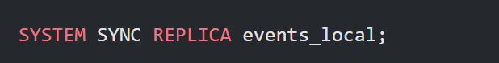
Slika 3. Naredba za ručno pokretanje resinhronizacije

4.3. Merenje zaostajanja

U okviru tabele system.replicas postoji kolona absolute_delay koja prikazuje za koliko sekundi replika zaostaje za leader replikom. Vrednost se izračunava na osnovu razlike između trenutnog vremena i vremena poslednje operacije koja je čeka u redu. Vrednosti do nekoliko sekundi su normalne u sistemima sa visokim upisom zbog prirodnog kašnjenja asinhrone replikacije. Vrednosti u minutima su signal da replika ima problem sa mrežom, diskom ili da su operacije u redu blokirane. [6]

4.4. Read-only mod vs. potpuno nedostupna replika

ClickHouse razlikuje dva stanja problematične replike. Read-only mod nastaje kada replika izgubi konekciju sa Keeper-om. Ona može da odgovara na SELECT upite čitanjem lokalnih podatka, ali ne može da prihvata INSERT operacije, jer ne može da se koordiniše sa ostalim replikama. Ovo je moguće proveriti očitavanjem vrednosti is_readonly u tabeli system.replicas.
Potpuno nedostupna replika je čvor koji ne odgovara na mrežne zahteve. Ona se automatski isključuje iz rotacije i saobraćaj se usmerava na preostale replike. Kada replika ponovo postane dostupna, automatski počinje resinhronizaciju.

5. Konzistentnost i dostupnost

Po CAP teoremi distribuirani sistem ne može istovremeno garantovati sva tri svojstva: konzistentnost (da svi čvorovi vide iste podatke u isto vreme), dostupnost (da svaki zahtev dobija odgovor) i toleranciju particionisanja (da sistem radi i kada mrežna komunikacija između čvorova nije moguća). Pošto je tolerancija particionisanja praktično obavezna u svakom realnom distribuiranom sistemu, izbor se svodi na kompromis između konzistentnosti i dostupnosti. ClickHouse je po defaultu AP, ali nudi mehanizme koji ga mogu pomeriti ka CP uz cenu dostupnosti i latencije.

5.1. Asinhrona replikacija

Podrazumevano ClickHouse INSERT operaciju smatra uspešnom čim je prihvati jedna replika, ona koja je primila zahtev. Ostale replike se naknadno sinhronizuju i to znači da u trenutku odmah nakon INSERT operacije, čitanje sa druge replike može vratiti zastarele podatke. Ova odluka je svesni trade-off. Asinhrona replikacija minimizuje latenciju upisa i maksimizuje dostupnost, što je ispravna odluka za analitičke sisteme gde se podaci upisuju u velikim batch-evima i retko čitaju odmah nakon upisa.

5.2. Quorum inserts

Moguće je obezbediti i jače garancije konzistentnosti putem quorum inserts.

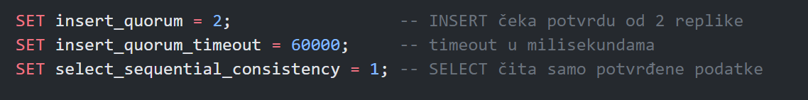
Slika 4. Naredbe za podešavanje putem quorum inserts

Kada je insert_quorum aktivan, koordinator blokira odgovor klijentu dok traženi broj replika ne potvrdi da su upisale podatke. Ako kvorum nije dostignut u zadatom timeout intervalu, INSERT nije validan i klijent mora da ponovi zahtev.
Posednja naredba sa slike 4. garantuje da SELECT nikada neće pročitati podatke koji još nisu potvrđeni na kvorumu replika. Ako replika od koje dolazi SELECT nema sve potvrđene podatke, ClickHouse vraća grešku umesto potencijalno zastarelih podataka.
Ovim podešavanjima se obezbeđuje da klijent nikada ne pročita podatke koji još nisu potvrđeni na dovoljnom broju replika, uz cenu veće latencije upisa. [8]

5.3. Trade-off u praksi

Merljiva posledica quorum insert-a je povećana latencija, umesto da čeka jednu repliku, INSERT čeka najsporiju repliku u kvorumu. Na lokalnoj mreži ovo je obično povećanje od 2-5 puta. Na geografski distribuiranim klasterima razlika može biti znatno veća.
Preporuka je da se quorum inserts koriste samo za podatke gde je konzistentnost kritična (finansijske transakcije, audit logovi), dok se asinhroni mod koristi za telemetrijsku i analitičku upotrebu.

6. Distribuirana arhitektura i sharding

U ClickHouse bazi podataka bitno je biti oprezan prilikom primene koncepata sharding-a i replikacije. Uopšteno govoreći, horizontalno skaliranje (scale-out) je poželjan način projektovanja sistema velikih razmera kada je potrebno postići visoku dostupnost. Međutim, ClickHouse arhitektura je koncipirana tako da prirodno favorizuje vertikalno skaliranje (scale-up) u odnosu na horizontalno. Ovo je velika razlika između ClickHouse-a i drugih distribuiranih baza podataka za velike podatke. ClickHouse sistem je izgrađen na share-nothing arhitekturi, što direktno utiče da vertikalno skaliranje bude prvi izbor.

6.1. Shard vs replika

Shard i replika predstavljaju ortogonalne koncepte. Replika je kopija istih podataka, a sve replike jednog shard-a sadrže identičan skup podataka. Shard je horizontalna particija, različiti shard-ovi sadrže različite podatke koji zajedno čine celokupan skup.
Kombinovanjem ova dva koncepta dobija se arhitektura gde je svaki shard pokriven sa jednom ili više replika. Gubitak jedne replike ne dovodi do gubitka podataka, dok gubitak celog shard-a znači da je deo podataka nedostupan.

6.2 Distributed engine

Distributed engine je logička tabela koja ne čuva same podatke. Njena jedina funkcija je da zna gde se nalaze prave tabele i da usmerava upite i upisivanja ka njima.

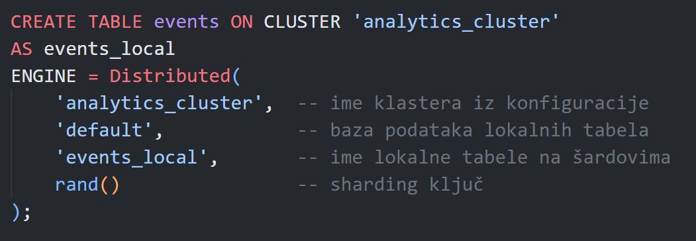
Slika 5. Šema kreiranja tabele sa Distributed engine-om

Pri INSERT operaciji, Distributed engine izračunava sharding ključ za svaki red i prosleđuje red odgovarajućem shard-u. Pri SELECT operaciji, šalje podupite svim shard-ovima, sakuplja parcijalne rezultate i vrši finalnu agregaciju. [9]

6.3 Sharding ključ i distribucija podataka

Sharding ključ određuje kom shard-u pripada svaki red. Izbor ključa ima direktne posledice na ravnomernost distribucije i performanse upita.
Ako se rand() odabere za sharding ključ biće obezbeđena nasumična distribucija i garantovano ravnomerno punjenje shard-ova, ali to znači da podaci istog korisnika mogu biti na različitim šardovima, što otežava upite koji koriste filtriranje po korisniku. Sa cityHash64(user_id) biće osigurano da svi podaci istog korisnika idu na isti shard, što poboljšava performanse upita koji filtriraju po korisniku, ali može dovesti do neravnomerne distribucije.
Izbor sharding ključa je jedna od najvažnijih arhitekturnih odluka jer promena ključa nakon unosa podataka zahteva potpunu redistribuciju. Ova operacija je skupa, jer podrazumeva kopiranje celokupnog skupa podataka. [10]

6.4 Koordinator upita i parcijalni rezultati

Kada klijent pošalje SELECT na Distributed tabelu, čvor koji prima upit postaje koordinator. Koordinator analizira upit, šalje podupite na sve relevantne shard-ove i sakuplja rezultate. Za jednostavne agregacije kao što je COUNT(*), svaki shard vraća lokalni count, a koordinator ih sabira. Za složenije operacije kao što je COUNT(DISTINCT user_id), koordinator mora da dobije sirove user_id vrednosti sa svih shard-ova i izvrši globalnu dedukciju, što može biti opterećujuće za mrežu. Direktna posledica ovoga je da upit pokrenut direktno na lokalnoj tabeli jednog shard-a vraća samo deo podataka, onaj koji je fizički na tom shard-u. Ovo nije greška već očekivano ponašanje koje demonstrira zašto Distributed tabela postoji.

7. Studija slučaja

Za potrebe praktične verifikacije teorijskih koncepata opisanih u prethodnim poglavljima, postavljen je minimalni klaster korišćenjem Docker tehnologije. Okruženje se sastoji od šest kontejnera: tri ClickHouse Server čvora i tri ClickHouse Keeper čvora.
ClickHouse Server čvorovi organizovani su u dva šarda. Prvi shard čine čvorovi clickhouse-01 i clickhouse-02, koji međusobno repliciraju podatke. Drugi shard čini čvor clickhouse-03. Tri Keeper čvora (keeper-01, keeper-02, keeper-03) formiraju Raft klaster koji služi kao koordinacioni servis za ceo sistem. Svi kontejneri međusobno komuniciraju kroz izolovanu Docker mrežu, dok su ClickHouse Server čvorovi dostupni sa host mašine na portovima 9001-9003 (native TCP protokol) i 8124-8126 (HTTP API).
Ovakva topologija omogućava demonstraciju svih ključnih aspekata visoke dostupnosti: replikacija unutar šarda, koordinacija kroz Keeper kvorum, distribuirano šardiranje podataka i ponašanje sistema pri otkazu pojedinih komponenti. Iako produkcioni klasteri tipično imaju veći broj čvorova, svi mehanizmi koji se demonstriraju u nastavku funkcionišu identično bez obzira na veličinu klastera.

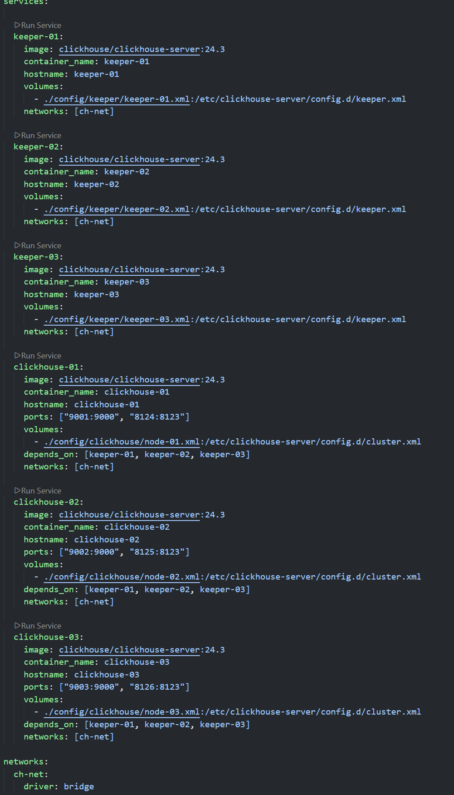
Slika 6. Prikaz docker-compose.yaml fajla koji služi za postavljanje okruženja

7.1. Osnovna replikacija

Cilj prvog scenarija je demonstracija fundamentalnog mehanizam replikacije, odnosno automatsko propagiranje podataka sa jedne replike na drugu bez eksplicitne intervencije korisnika. Radi kreiranja tabela events_local i events pokrenute su naredbe sa slike 7.

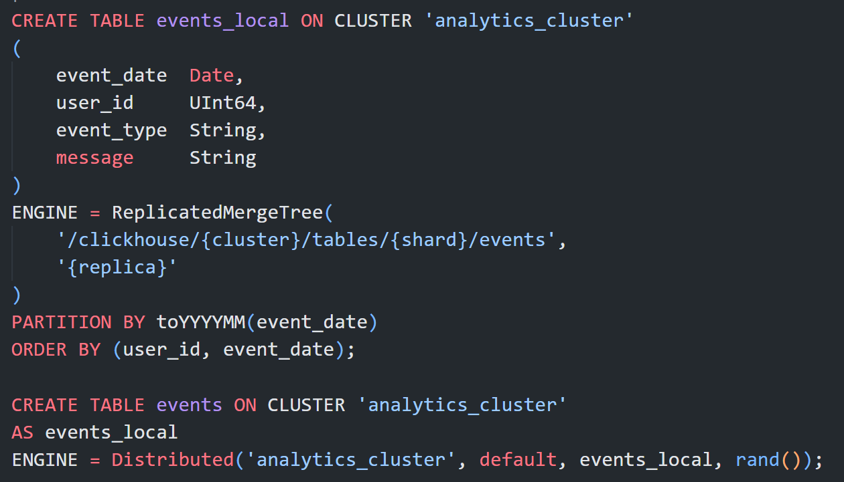
Slika 7. Naredbe za kreiranje tabela events_local i events

Tabela events_local je tabela koja fizički čuva podatke na disku svakog čvora i zadužena je za replikaciju unutar shard-a. Tabela events je Distributed tabela koja ne čuva nikakve podatke već služi isključivo kao ruter.

Provereno je inicijalno stanje replika kroz system.replicas sistemsku tabelu naredbom prikazanom na slici 8. U ovom trenutku, obe replike prvog shard-a (clickhouse-01 i clickhouse-02) su aktivne, bez zaostajanja i bez operacija u redu čekanja.

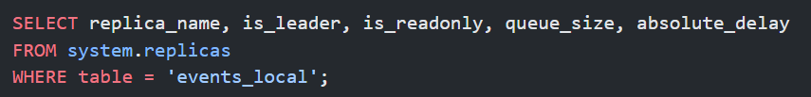
Slika 8. Naredba za proveru inicijalnog stanja replika

Tri reda su zatim upisana direktno u lokalnu tabelu čvora clickhouse-01, kao što je prikazano na slici 9, zaobilazeći Distributed engine. Ovaj pristup je namerno izabran da bi se demonstriralo da replikacija funkcioniše na nivou storage engine-a, nezavisno od načina na koji podaci dolaze u sistem.

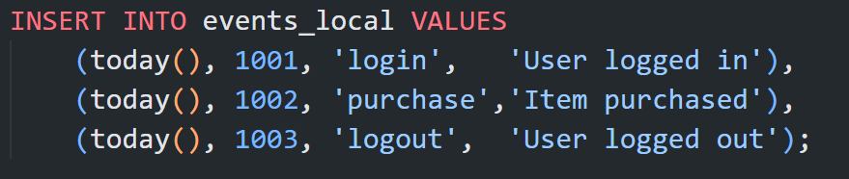
Slika 9. Naredba za popunjavanje events_local tabele

Neposredno nakon upisa, isti podaci su pronađeni na čvoru clickhouse-02 bez ikakve dodatne akcije. Čvor clickhouse-03, koji pripada drugom shard-u, ne sadrži ove podatke što je očekivano i ispravno ponašanje. Replikacija postoji samo unutar shard-a, ne između shard-ova.

Upisan je jedan red direktno u lokalnu tabelu čvora clickhouse-03, kao što je prikazano na slici 10.

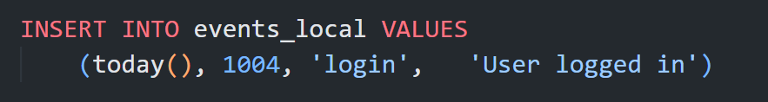
Slika 10. Naredba za popunjavanje events_local tabele

SELECT upit pokrenut na events Distributed tabeli na bilo kom čvoru agregira rezultate sa oba shard-a i vraća kompletan skup podataka, kao što se može videti na slici 11.

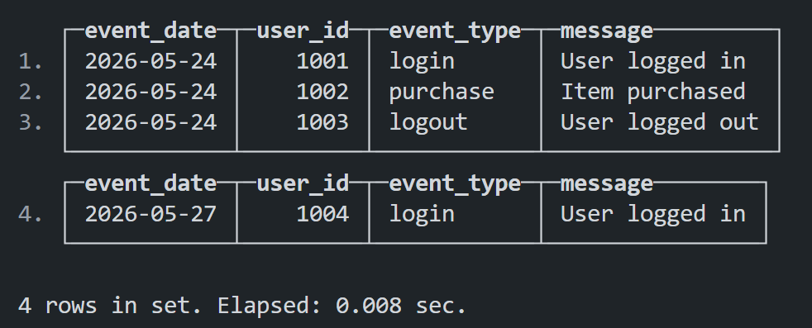
Slika 11. Rezultat pokretanja SELECT upita nad events tabelom

Scenario potvrđuje da ReplicatedMergeTree engine automatski koordiniše prenos podataka između replika kroz Keeper log, bez potrebe za eksplicitnom konfiguracijom replikacije na nivou pojedinih operacija. Korisnik piše na jednu repliku, a sistem garantuje konzistentnost ostalih.

7.2. Pad replike i resinhronizacija

Drugi scenario istražuje ponašanje sistema kada jedna replika postane privremeno nedostupna, i demonstrira mehanizam automatske resinhronizacije kada se replika vrati u operativno stanje.

Čvor clickhouse-02 je zaustavljen simulirajući otkaz servera. U ovom trenutku, system.replicas na čvoru clickhouse-01 prikazuje vrednosti kao na slici 12, potvrđujući da sistem detektuje nedostupnost replike.

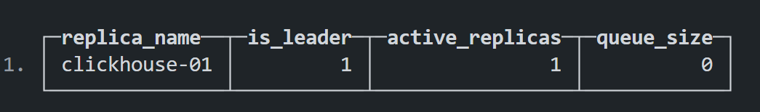
Slika 12. Rezultat provere stanja system.replicas tabele na čvoru clickhouse-01

Pomoću naredbe na slici 13, na čvoru clickhouse-01, upisano je ukupno 10000 redova kroz batch INSERT, dok je replika bila nedostupna. Sistem nije prijavio nikakvu grešku, jer asinhrona replikacija ne zahteva potvrdu od svih replika.

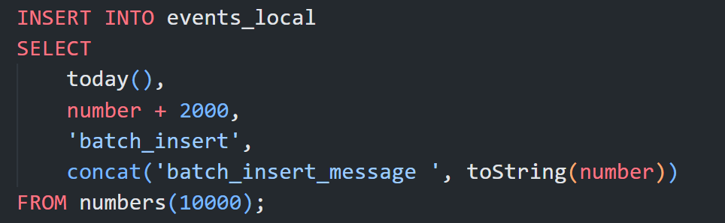
Slika 13. Naredba za popunjavanje events_local tabele

Nakon ponovnog pokretanja čvora clickhouse-02, odmah su praćene vrednosti queue_size i absolute_delay u system.replicas. U prvim sekundama, queue_size je pokazivao broj operacija koje čekaju na izvršavanje, a absolute_delay je bio u opsegu nekoliko desetina sekundi, nakon čega je broj redova na clickhouse-02 bio identičan broju redova na clickhouse-01.

Scenario demonstrira da ClickHouse ne zahteva administratorsku intervenciju za oporavak replike nakon privremenog otkaza. Resinhronizacija je automatska, merljiva kroz sistemske tabele i završava se u vremenu proporcionalnom količini podataka koji su propušteni.

7.3. Quorum inserts nasuprot asinhronoj replikaciji

Treći scenario kvantifikuje trade-off između konzistentnosti i latencije koji je teorijski opisan kroz CAP teoremu, merenjem stvarne razlike u vremenu izvršavanja INSERT operacija u asinhronom i quorum modu.

U prvoj fazi, INSERT operacije su izvršavane u podrazumevanom asinhronom modu. Sistem je potvrđivao svaki upit u trenutku kada ga je prihvatila jedna replika, bez čekanja na potvrdu od clickhouse-02. Naredbom prikazanom na slici 14 mereno je vreme izvršenja upisa.

Slika 14. Naredba za merenje vremena izvršenja u asinhronom modu

U drugoj fazi, aktivirana su podešavanja kao na slici 15, koje zahteva potvrdu od obe replike prvog shard-a pre nego što se INSERT smatra uspešnim.

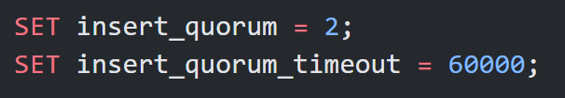
Slika 15. Naredbe za podešavanje kvoruma

Merenja su pokazala povećanje latencije upisa, koje odražava vreme potrebno da se data part prenese i potvrdi na drugoj replici, što se može videti na slikama 16 i 17.

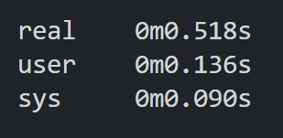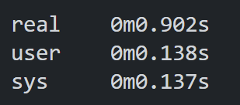
Slike 16 i 17 . Rezultat pokretanja naredbe sa slike 14 pre i nakon pokretanja naredbi sa slike 15
U trećoj fazi, čvor clickhouse-02 je zaustavljen. Pokušaj upisa rezultovao je eksplicitnom greškom koja navodi da kvorum nije dostižan u zadatom vremenskom roku što potvrđuje slika 18. SELECT upiti su i dalje funkcionisali normalno, jer čitanje ne zahteva koordinaciju sa Keeper-om kada se čitaju lokalni podaci.

Slika 18. Rezultat pokušaja upisa kada je čvor clickhouse-02 zaustavljen

Scenario potvrđuje da sistem pruža jače garancije konzistentnosti, ali po cenu veće latencije i smanjene dostupnosti pri otkazu replika. Izbor između ova dva moda nije tehnički već arhitekturalni, zavisi od prirode podataka i tolerancije aplikacije na potencijalno zastarele podatke.

7.4. Distribuirani upiti i sharding

Četvrti scenario demonstrira ulogu Distributed engine-a kao sloja za apstrakciju sharding-a, i pokazuje kako sharding utiče na distribuciju podataka i rezultate upita.

Hiljadu redova je upisano kroz Distributed tabelu korišćenjem rand() sharding ključa, a prethodno je čitav sadržaj tabele events obrisan. Nakon upisa, proverena je fizička distribucija podataka direktnim upitom na lokalnu tabelu svakog shard-a. Rezultati se mogu videti na slici 19 i pokazuju da su podaci ravnomerno raspoređeni između shard-ova, što je očekivano ponašanje nasumičnog sharding ključa.

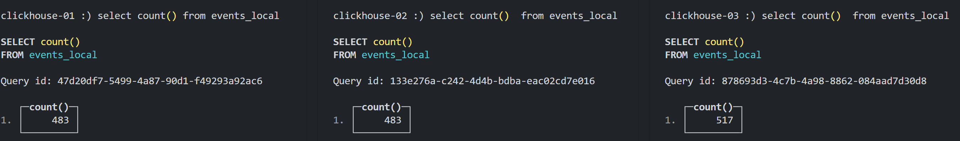
Slika 19. Rezultat upisa kroz Distributed tabelu

Isti agregacioni upit koji pronalazi minimalnu, maksimalnu vrednost user_id kolone, kao i ukupan broj redova, pokrenut je na tri načina. Rezultati se mogu videti na slici 20. Lokalni upit na clickhouse-01 vratio je samo podatke prvog shard-a, sa maksimalnim user_id vrednostima koje ne pokrivaju celokupan opseg. Lokalni upit na clickhouse-03 vratio je podatke drugog shard-a, sa drugačijim vrednostima. Upit na Distributed tabeli vratio je tačne vrednosti koje obuhvataju celokupan skup podataka.

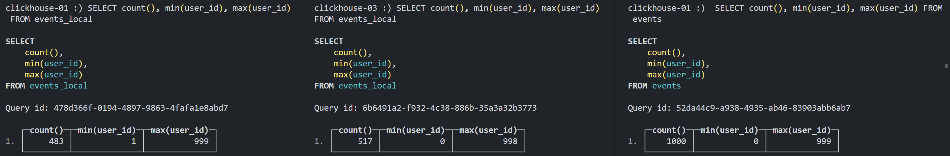
Slika 20. Rezultati agregacionih upita

Ovaj eksperiment direktno pokazuje zašto direktno upisivanje i čitanje iz lokalnih tabela u distribuiranom okruženju daje pogrešne rezultate sa stanovišta aplikacije.

Distributed engine nije opciona komponenta arhitekture već neophodan posrednik koji od više fizički odvojenih skupova podataka pravi jedinstven logički skup. Bez njega, aplikacija mora sama da zna o sharding-u i da ručno agregira rezultate, što narušava transparentnost distribuiranog sistema.

7.5. Pad Keeper čvora i Raft kvorum

Peti scenario direktno demonstrira Raft kvorum mehanizam, pokazujući granicu između tolerabilnog i netolerabilnog otkaza u koordinacionom servisu.

U prvoj fazi, jedan od tri Keeper čvora (keeper-03) je zaustavljen. Preostala dva čvora i dalje formiraju kvorum, što znači da Raft klaster može da nastavi sa radom. Pokrenute INSERT i SELECT operacije na ClickHouse čvorovima su se odvijale bez ikakvih grešaka ili primetnog usporenja, potvrđujući da sistem u celosti toleriše gubitak jednog Keeper čvora.

U drugoj fazi, zaustavljen je i drugi Keeper čvor (keeper-02). Sa samo jednim aktivnim Keeper čvorom, nije moguće postići kvorum. Preostali čvor ne može sam da donosi odluke bez potvrde od većine. Pokrenute INSERT operacije vraćaju grešku koja ukazuje na nedostupnost koordinacionog servisa, kao što se može videti na slici 21. Međutim, SELECT operacije su i dalje vraćale rezultate, jer ClickHouse čita lokalne podatke bez potrebe za koordinacijom.

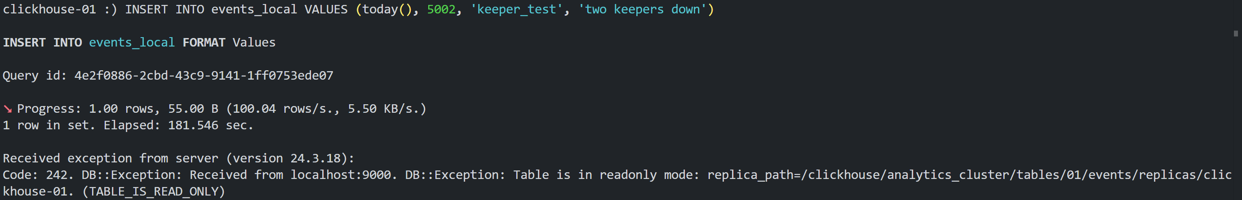
Slika 21. Rezultati pokušaja upisa

Nakon ponovnog pokretanja oba Keeper čvora i uspostavljanja kvoruma, INSERT operacije su se normalizovale bez ikakve dodatne konfiguracije.

Scenario praktično demonstrira teorijsku granicu Raft algoritma, sistem podnosi gubitak ⌊N/2⌋ čvorova, ali prestaje da prihvata upise kada ta granica bude prekoračena. Gubitak kvoruma ne znači gubitak podataka niti nedostupnost čitanja, dostupnost za operacije koje ne zahtevaju koordinaciju postoji.

8. Zaključak

Ovaj rad kroz teorijsku analizu i praktičnu studiju slučaja prikazuje mehanizme kojima ClickHouse postiže visoku dostupnost i pouzdanost u distribuiranom okruženju. Rezultati dobijeni kroz pet scenarija potvrđuju da mehanizmi replikacije, koordinacije i sharding-a funkcionišu kao konzistentna celina, sposobna da održi dostupnost i konzistentnost podataka i u uslovima parcijalnih otkaza infrastrukture.

Centralna arhitekturalna odluka u dizajnu ClickHouse-a je razdvajanje odgovornosti između tri komponente: storage engine-a koji upravlja fizičkim podacima, koordinacionog servisa koji upravlja dogovorom između čvorova i Distributed engine-a koji apstrahuje sharding od aplikacije. Svaka od ovih komponenti može da otkaže nezavisno, a sistem se ne ruši u potpunosti. Ova osobina predstavlja praktičnu realizaciju principa fault tolerance koji su teorijski opisani kroz CAP teoremu. Resinhronizacija i oporavak su u potpunosti automatizovani. Ni u jednom scenariju nije bila potrebna administratorska intervencija da bi sistem vratio u konzistentno stanje, što je kritična osobina za produkcione sisteme gde su otkazi neizbežni.

Studija slučaja je posebno jasno pokazala da visoka dostupnost u ClickHouse-u nije binarna osobina već spektar konfigurabilnih kompromisa. Asinhrona replikacija i quorum inserts nisu konkurentska rešenja, oni su alati za različite klase problema unutar istog sistema. Analitički podaci koji se upisuju u batch-evima i retko se čitaju odmah nakon upisa prirodno teže ka asinhronom modu. Finansijski podaci, gde zastareli podaci nisu prihvatljivi, zahtevaju quorum inserte uz svest o povećanoj latenciji.

Posmatrano šire, ClickHouse predstavlja primer baze podataka koja je arhitekturalne kompromise učinila eksplicitnim umesto da ih sakriva iza apstrakcija. Razumevanjem razlike između shard-a i replike, mehanizmu koji se dešava u Keeper-u pri INSERT operaciji, podešavanja absolute_delay u system.replicas, moguće je doneti informisane odluke o konfiguraciji sistema. Ova transparentnost, koliko god zahtevala inicijalno ulaganje u razumevanje, dugoročno čini sistem predvidivim i pouzdanim u produkciji.

9. Literatura
[1] - https://clickhouse.com/docs/engines/table-engines/mergetree-family/replication
[2] - https://clickhouse.com/docs/guides/sre/keeper/clickhouse-keeper
[3] - https://raft.github.io/
[4] - https://clickhouse.com/docs/knowledgebase/why_recommend_clickhouse_keeper_over_zookeeper
[5] - https://oneuptime.com/blog/post/2026-03-31-clickhouse-replication-protocol/view
[6] - https://clickhouse.com/docs/operations/system-tables/replication_queue
[7] - https://clickhouse.com/docs/operations/system-tables/replicas
[8] - https://clickhouse.com/docs/operations/settings/settings#insert-quorum
[9] - https://clickhouse.com/docs/engines/table-engines/special/distributed
[10] - https://sairamkrish.medium.com/clickhouse-sharding-and-replication-95b3275c873e

